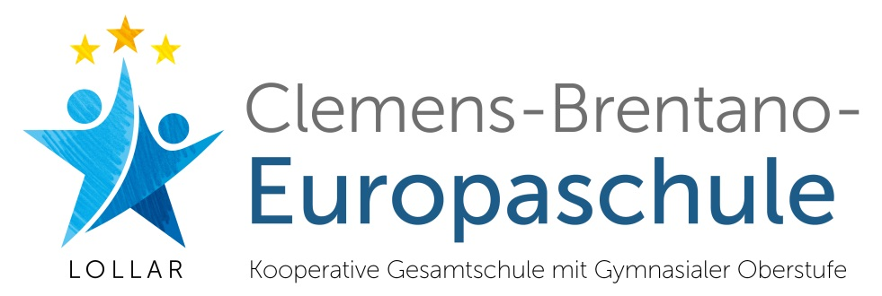

**Ausgangssituation:**

An der CBES werden bisher zwei Programme zur beruflichen Orientierung der Schülerinnen und Schüler gefördert: Seit 2009 eine „Berufseinstiegsbegleitung“ (BerEb) mit **zwei Vollzeitstellen**– finanziert je zur Hälfte von Bundesagentur für Arbeit (BA) und Europäischem Sozialfonds (ESF) – und seit 2013 **eine „Berufsorientierungsmaßnahme**“ (BOM), die jeweils zur Hälfte vom Landkreis Gießen und der BA getragen wird.

Da das Programm BerEb ausläuft, verbleibt ab dem **Sommer 2021** nur noch **eine BOM-Stelle**.

Gerade in der Coronapandemie muss die Schule dafür Sorge tragen, dass die Schülerinnen und Schüler bis zur Abgangsklasse eine tragfähige Anschlussperspektive erhalten.

Viele Eltern mit Migrationshintergrund kennen die deutschen Ausbildungswege nur teilweise und können ihre Kinder nicht umfassend – deren Eignungen entsprechend – beraten. So sind diese Jugendlichen besonders von den Ergebnissen der aktuellen OECD-Studie betroffen, vor allem traditionelle Berufsbilder zu wählen, auch wenn es viele dieser Jobs bald nicht mehr geben könnte.

Die Schule kann laut Auftrag und Personalschlüssel diese Aufgabe nicht vollumfänglich leisten.

Die **Agentur für Arbeit** bietet bereits Unterstützung an und würde sich auch an einer Finanzierung einer weiteren Stelle **hälftig beteiligen**. **Der Landkreis hat das Problem bereits erkannt und in der Vergangenheit den Erhalt einer Stelle gesicher**t.

Durch den Wegfall der ESF Förderung ist dies aber **nicht mehr ausreichend**.

**Folgen:**

Insbesondere die Coronapandemie hat die bestehende Problematik deutlich verschärft.

So hat die Bundesagentur für Arbeit für das kommende Ausbildungsjahr bereits 1/3 weniger Ausbildungsplatzangebote zur Vermittlung.

Praktika und Projekte haben nicht stattgefunden bzw. finden nicht statt. Schülerinnen und Schüler, die im letzten Schuljahr die H9, und in diesem Schuljahr die H10 besuchen, konnten kein Praktikum absolvieren. Alle Projekte, die der Berufsorientierung dienen, z. B. Betriebsbesichtigungen, Gespräche mit Ausbildungsleitern und verschiedene Projekte, konnten und können nicht stattfinden. Ebenso sind Projekte, die die Schülerinnen und Schüler im Sozialverhalten trainieren, was für eine erfolgreiche Erlangung der Ausbildungsreife zwingend erforderlich ist, gänzlich weggefallen.

Sollte in Zukunft die Unterversorgung bei der Vermittlung von Hauptschülerinnen und Hauptschülern nach der Schule zunehmen, steht zu befürchten, dass diese unversorgten Jugendlichen in den Gemeinden Lollar und Staufenberg ohne Perspektive den Einstieg in ein gesichertes Erwerbsleben nicht schaffen und Problemfelder, die bereits im sozialen Miteinander der Generationen und Kulturen aufgetaucht sind, das harmonische Zusammenleben in der Stadt Lollar fortschreitend gefährden.

**Anliegen:**

Unser Ziel ist es, mit Ihren/Euren unterstützenden Stimmen Fördergelder abrufen zu können bzw. Partner zu finden, die sich an der Finanzierung beteiligen, damit der Erhalt einer zweiten Stelle für Berufsorientierung an der CBES ab dem Schuljahr 2021/2022 gesichert ist.

**Daher bitten wir Sie/Euch unser Vorhaben zu unterstützen!**



Norman Speier, 1. Vorsitzender

Förderverein der Clemens-Brentano-Europaschule Lollar



**Mit meiner Unterschrift unterstütze ich das Anliegen des Fördervereines der Clemens-Brentano-Europaschule ab dem Schuljahr 2021/2022 den Erhalt einer zweiten Stelle für Berufsorientierung zu sichern.**

**Name, Vorname**

**Ort, Straße**

**Datum Unterschrift**